ANTEPROJETO DE LEI Nº ____________/2023

Cria a Feira de Artesanato Permanente.

Art. 1° Fica instituído no âmbito do município de Sete Lagoas, a Feira de Artesanato Permanente.
§1º A referida feira tem por objetivo a criação de um espaço permanente exclusivo para a exposição de artigos manufaturados produzidos no município;
§2º Seu funcionamento será de segunda a sábado, em horário comercial;
§3º É proibida toda e qualquer venda de alimentos, bebidas e artigos industrializados, ficando a cargo do Município sua fiscalização;
§ 4º A referida feira será instituída em espaços determinados pelo poder público, que tenham expressivo fluxo de transeuntes;
§5º A limpeza e conservação do local escolhido para a feira será de responsabilidade dos artesãos, como contrapartida ao Município;
§6º Fica a cargo do executivo municipal a regulamentação desta lei.

Art. 2º Esta lei entra em vigor na data de sua publicação.

Sete Lagoas, 22 de maio de 2023.

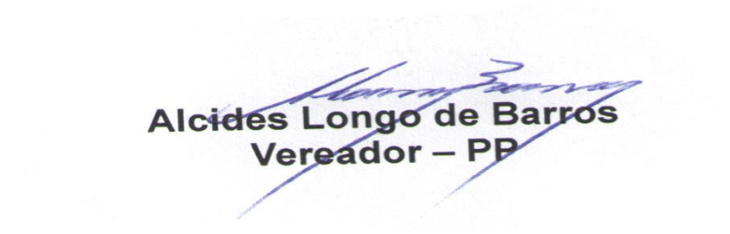

JUSTIFICATIVA

O desemprego é uma triste e atual realidade no Município de Sete Lagoas, diante desta crise que nos assola, se faz necessária criação de medidas que possibilitem geração de renda para a população carente.

Diante disso, o artesanato tem se tornando principal fonte de renda de diversas famílias, sendo uma atividade manufaturada, geralmente transmitida de geração para geração que possui grande valor histórico, sociocultural e econômico, com grande representatividade na economia nacional.

Mas um dos grandes problemas enfrentados pelos artesãos de Sete Lagoas é a falta de um local, gratuito e permanente para exposição de seu trabalho, que atualmente contam apenas com o Casarão e as feiras de bairro e do centro realizadas apenas nos finais semana, os quais exigem contrapartida pecuniária.

Assim, o presente Anteprojeto de Lei visa à criação de um espaço permanente para exposição do artesanato produzido no Município, em local central, determinado pelo poder público, e com grande fluxo de transeuntes, como por exemplo: Praça do CAT, Praça Tiradentes, Terminal Rodoviário, dentre outros existentes.

O local escolhido deverá ser constantemente fiscalizado, para que não haja desvio de finalidade, ou seja, venda de comida, bebida e produtos industrializados. Além de se realizar o cadastro de todos os artesãos que participarão do projeto.

Sete Lagoas, 22 de maio de 2023.

